第6单元跟踪检测卷
一、填一填。(1题4分，其余每空1分，共16分)
1. 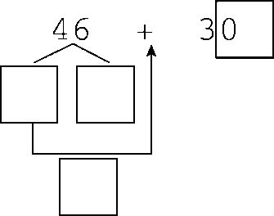 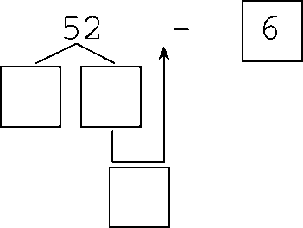
2．在60－(13－7)中，先算( )，再算( )。
3．在54－8＋30中，先算( )，再算( )。
4．车上有25个座位，已经坐了10人，还空着( )个座位。
5．六一儿童节到了，果果要折48只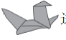送给同学，已经折了8只，还要折( )只。
6．40比74小( )，63比8大( )。
7. 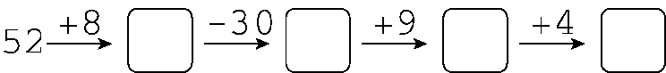
二、辨一辨。(对的画“√”，错的画“×”)(每题2分，共10分)
1．45＋20的和与40＋25的和相等。 ( )
2．因为1＋2＋5＝8，所以10＋20＋5＝80。 ( )
3．8＋39的和的十位上的数是7。 ( )
4．65－＞60，里最大能填4。 ( )
5．78－的差的十位一定是7。 ( )
三、计算挑战。(共31分)
1．看谁算得又对又快。(每题0.5分，共7分)
43＋9＝ 23－5＝ 32＋8＝ 54－9＝
18＋9＝ 57－9＝ 80＋5＝ 78－8＝
59－9－30＝ 53－30－5＝ 36＋50＋2＝
50＋(11－6)＝ 42－(17－9)＝ 61－(9＋11)＝
2．找玩具。(连一连)(每题1分，共4分)
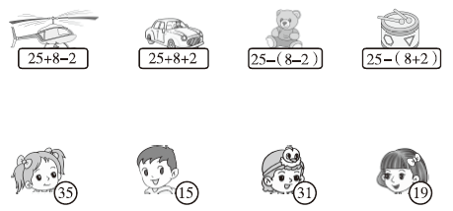
3．森林医生。(照样子判断对错，错的请改正)(每题2分，共8分)
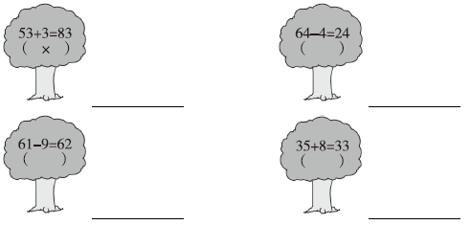
4．算出每张卡片上两个数的和与差。(每空1分，共6分)
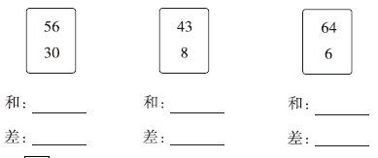
5．在里填上合适的数。(每题1分，共6分)
38＋＝44 －30＝27 35＋＝35－
20＋30＞ －9＜39 ＋8＞25
四、看图列式计算。(每题4分，共8分)
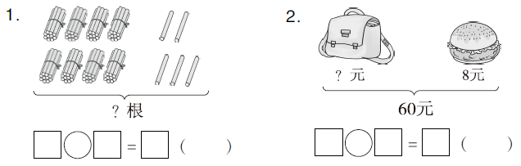
五、走进生活，解决问题。(每题7分，共35分)
1．地里一共有25个萝卜。
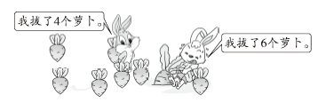
地里还有多少个萝卜？

2．把28个月饼装入右面的盒子里，最多可以装满几盒？
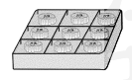

3．这个房间一共要铺多少块地砖？
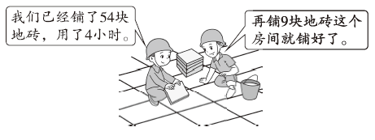

4．妈妈准备了3份苹果，每份7个，一共有多少个苹果？
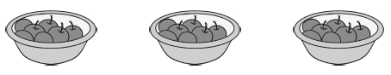

5. 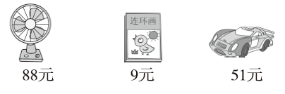
(1) 买一本和一台，一共要多少钱？

(2) 买一辆玩具和一本，付70元，应找回多少钱？

答案
一、1．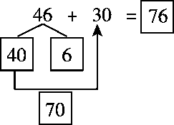 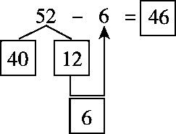
2．13－7＝6 60－6＝54
3．54－8＝46 46＋30＝76
4．15
5．40
6．34 55
7．60 30 39 43
二、1.√ 2.× 3.× 4.√
5．× [点拨] 如果个位不够减，那么差的十位是6。
三、1．52 18 40 45 27 48 85 70
20 18 88 55 34 41
2. 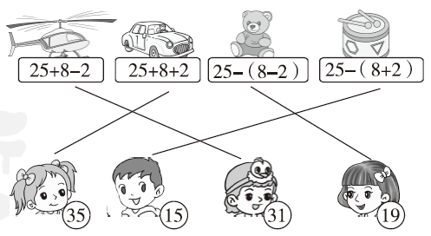
3．53＋3＝56 × 64－4＝60
× 61－9＝52 × 35＋8＝43
4．86 26 51 35 70 58
5．6 57 0 0 36 20 30 (后3个题空答案不唯一)
四、1.80＋5＝85(根)
2．60－8＝52(元)
五、1.25－4－6＝15(个)
口答：地里还有15个萝卜。
2．2819101
口答：最多可以装满3盒。
3．54＋9＝63(块)
口答：这个房间一共要铺63块地砖。
4．7＋7＋7＝21(个)
口答：一共有21个苹果。
5．(1)88＋9＝97(元)
口答：一共要97元钱。
(2)51＋9＝60(元)
70－60＝10(元)
口答：应找回10元钱。

